Internkontroll

Neskollen Velforening

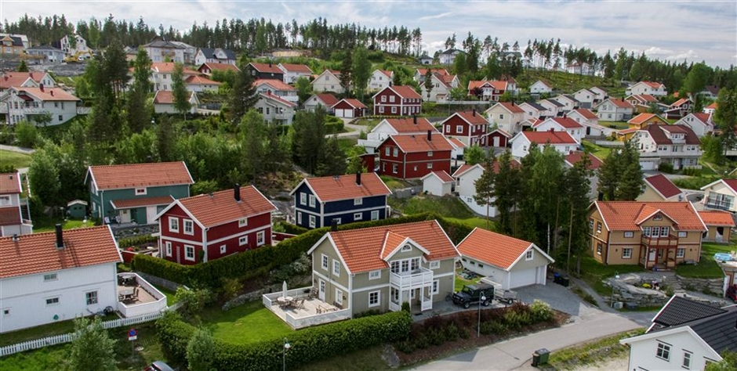

Styret

Neskollen Velforening

2.12.2015

- Innhold
0 Innhold
1 Revisjon
2 Bakgrunn
2.1 Hvem har ansvaret?
- Om Neskollen Velforening
- Plan for internkontroll
  - De sentrale HMS-handlingene
  - Overordnet risikovurdering for Neskollen Velforening, lovpålagt
  - Andre tiltak for å hindre ulykker
  - Sjekklister

- Revisjon
Revisjon | Hvem | Dato | Kommentar
1.0 | Styret | 2.12.15 | Godkjent

- Bakgrunn
Alle velforeninger skal gjennomføre internkontroll.
Hensikten med internkontroll i borettslag, sameier og velforeninger, er at sikkerheten skal være så god som mulig, slik at beboerne til enhver tid er trygge i sine nærområder samt verne om liv, helse og materielle verdier.
Internkontroll er tiltak som skal sikre at borettslag, sameier og velforeninger organiserer virksomheten sin i samsvar med helse-, miljø- og
sikkerhetslovgivningen (Internkontrollforskriften). Styret i et borettslag, sameier eller velforening skal kartlegge hvilke ulykker som kan inntreffe, og sørge for å gjennomføre forebyggende tiltak som hindrer at disse ulykkene skjer.
Det er i forskrift om internkontroll vi finner bestemmelsene om systematisk HMS-arbeid i virksomheter. Forskriften bruker altså begrepet virksomheter. Dette omfatter ikke bare næringsvirksomhet. Også eierformer hvor flere mennesker eier noe sammen, boligvirksomheter, falle inn under begrepet virksomhet.
Derfor er boligvirksomheter underlagt denne forskriften som man kaller for
internkontrollforskriften, som trådde i kraft 1.januar 1992 og ble revidert fra 1.januar 1997.

Internkontrollforskriften inneholder ikke selv konkrete krav når det gjelder
sikkerhetstiltak som skal gjennomføres, men den gjelder for enhver virksomhet
som blant annet omfattes av følgende lover og forskrifter:

- lov om tilsyn med elektriske anlegg og elektrisk utstyr med forskrifter
- lov om brannvern med forskrifter
- lov om brannfarlige varer med forskrifter
- lov om kontroll med produkter og forbrukertjenester (produkt kontroll loven)
- med forskrifter
- lov om arbeidervern og arbeidsmiljø med forskrifter
- lov om vern mot forurensninger og
- om avfall (forurensningsloven) med forskrifter

  - Hvem har ansvaret?
Direktoratet for Samfunnssikkerhet og Beredskap (DSB) kunngjorde i en
pressemelding 3. juni 2005 at styrene i borettslag, sameier og vel har ansvaret for å innføre internkontroll.
Det er styret som både har ansvaret for å innføre og vedlikeholde HMS-tiltakene i boligvirksomheten. Hvis styret ikke tar dette alvorlig, kan det bli holdt ansvarlig dersom en ulykke skulle inntreffe.
I tillegg kan boligvirksomheten bli holdt økonomisk ansvarlig dersom personer skader seg på områder som borettslaget, sameiet eller velforeningen eier - og dermed er ansvarlige for.

3 Om Neskollen Velforening
Neskollen ligger i Nes kommune mot grensen til Ullensaker i Akershus og har for tiden 800 husstander fordelt på leiligheter, rekkehus og eneboliger. Området er regulert for rundt 1200 boenheter.
Neskollen er et boligområde i naturskjønne omgivelser i landlige Nes. Neskollen har eget sentrumsområde med skole, skolefritidsordning, ungdomsklubb, barnehager, dagligvareforretninger, kiosk med post, idrettsanlegg og svømmebasseng.
Idrettsanlegget består av Nes-Arena, Neskollen-hallen, gressbaner, volleyballbane, basketballbane og skateboardpark. Ved Neskollen tjernet er der et steinsatt amfi uten biltrafikk der man kan grille eller bare kose seg med en is. Det er lett og ta seg frem i boligfeltet på gangstier som forbinder hele området slik at barn trygt kan gå til og fra aktiviteter og skole.
Felles lekeplasser og aktivitetsflater er sprengt inn i det grønne boligfeltet og det er kort vei til skog og mark.
Eier av tomter og boliger på Neskollen er forpliktet til å være medlemmer av Velforeningen, som er opprettet av og for beboerne på Neskollen. Medlemsplikten er i utgangspunktet personlig for eier av tomt/bolig, men der eierskapet er organisert gjennom borettslag eller sameiet kan medlemskapet knyttes til sameiet eller borettslaget.

Styret i Neskollen Velforening består av 8 personer, inkludert styreleder og varamedlemmer.

- Plan for internkontroll
Styret skal årlig gjennomføre internkontroll. Resultatet av internkontrollen skal omhandles i årsberetningen for velforeningen.

  - De sentrale HMS handlingene
Under er det listet opp de sentrale HMS- handlingene (i et selskap uten egen
ansatt vaktmester). Disse skal styret sørge for at blir gjennomført ved hjelp av internkontroll

Sak | Tiltak | Ansvar | Hyppighet | Ref. | OK
Informasjon om Velforeningen sine rutiner | Hjemmeside www.neskollen.no, informasjon på medlemskontingent | Styret | Jevnlig, årlig
Lovpålagte krav | Risikovurdering 4.2 | Styret | Årlig
Andre HMS tiltak, ikke lovpålagte krav | Risikovurdering 4.3 | Styret | Årlig
Innkjøp av vedlikeholdstjenester | HMS‐erklæring;  Krav om operativt  Internkontroll fra leverandør | Styret | Der det er vurdert risiko
Revisjon | Gjennomgang av internkontroll | Styret | Årlig

  - Overordnet risikovurdering for Neskollen Velforening, lovpålagt

 | Aktivitet/ risiko - Helse og sikkerhet  Risikovurdering av påbudte momenter | Ja | Nei | Instruks | Kommentarer/ aksjoner/Behov for sikker jobb-analyse?
1 | El-anlegg på fellesområder;  Velforening eier en fordelingstavle som er plassert på idrettsbanen, samt en fordelingstavle ved akebakken innerst i Polarisvegen.  Velforeningen eier også veilysinstallasjoner, se oversikt på www.neskollen.no under fanen infrastruktur. | x |  | Rutiner for El-anlegg | Kontroll skal utføres hver 12.måned
2 | Vedlikehold av lekeplasser på fellesområder;  Styret har engasjert Nes Bygdeservice til å gjennomføre fortløpende kontroll og tilsyn av lekeplasser på Neskollen Velforening sine arealer.  Se www.neskollen.no, reguleringsplan områder merket Felles Lek, FL. | x |  | Rutine for lekeplass | Kontroll skal utføres hver 12.måned
3 | Brannvern på fellesområder |  | x | Rutine for brannvern | Rutine følges ved aktiviteter i regi av Neskollen Velforening. Øvrig aktivitet er beboers eget ansvar.
4 | Behandling av farlige stoffer |  | x | Rutine for farlige stoffer | Rutine følges dersom aktuelt ved arbeid/dugnad i regi av Neskollen Velforening.
5 | Behandling av avfall og kildesortering på fellesområder;  Neskollen Velforening eier og drifter en rekke søppelkasser som er strategisk fordelt rundt på området. Utover dette ryddes fellesområder ved behov. |  | x | Rutine for behandling av avfall. | Rutine følges dersom det avdekkes avvik.

4.3 Andre tiltak for å hindre ulykker
Tiltak som ikke faller inn under HMS-lovgivningen, men som vil forebygge ulykkeshendelser i nærområdene.
 | Aktivitet/ risiko - Helse og sikkerhet  Risikovurdering av ikke påbudte momenter | Ja | Nei | Instruks | Kommentarer/ aksjoner/Behov for sikker jobb-analyse?
1 | Arbeidsoppgaver i forbindelse med Dugnadsarbeid |  | x | Risiko vurderes før hver dugnad. | Bruk sjekkliste før dugnadsarbeid.
2 | Sikkerhet rundt tjernet; |  | x | Lek og bruk av velforeningens fellesområder skjer på eget ansvar. | Tjernet er kunstig anlagt i henhold til gjeldende reguleringsplan for området uten gjerde eller annen form for sikring.
3 | Skateboardbane |  | x | Lek og bruk av velforeningens fellesområder skjer på eget ansvar. | Lek og bruk av velforeningens fellesområder skjer på eget ansvar.
4 | Akebakke |  | x | Lek og bruk av velforeningens fellesområder skjer på eget ansvar. | Lysstolper som ligger i nærheten av akebakke ned mot idrettsanlegget er utstyrt med polstring.
5 | Bruk av lekeplasser |  | x | Lek og bruk av velforeningens fellesområder skjer på eget ansvar. | For kontroll se egen rutine under lovpålagte HMS instrukser.
6 | Snørydding og strøing av vellets veier |  | x | Se www.neskollen.no | Utkalling skjer etter samme prinsipper som for Nes kommune sine veier.
7 | Vedlikehold av veinett |  | x | Rutine for vedlikehold av veinett | Kontroll gjøres ved behov, eller avvik meldes fortløpende av beboere i henhold til sjekkliste i rutine.
8 | Trær |  | x | Se www.neskollen.no | Se hjemmeside for informasjon og søknad vedrørende felling av trær på Neskollen Velforening sine fellesarealer
9 | Gangstier, sikring |  | x |  | Montere gelendre i bratte partier på stier for å hindre fallulykker.
10 | Veilys anlegg;  Velforeningen eier også veilysinstallasjoner, se oversikt på www.neskollen.no under fanen infrastruktur. |  | x | Avvik meldes og utbedres innen rimelig tid. | Avtale om pæreskifte med elektro entreprenør.

4.4 Sjekklister
Se vedlegg under punkt 4.2 og 4.3 risikovurdering

